1. Zákonný zástupce dítěte
Základní škola AMOS, š.p.o.
Cihelní 1620/6, Bruntál 792 01
Tel: 723 765 489
www.amoska.cz
registrační číslo:
(přidělí škola)

ŽÁDOST O PŘIJETÍ DÍTĚTE K ZÁKLADNÍMU VZDĚLÁVÁNÍ 2025/2026
Datum narození:
Jméno a příjmení:
Místo trvalého pobytu:
- jméno a příjmení: Mgr. Petr Novotný
2. Ředitel školské právnické osoby
Žádám o přijetí dítěte
- škola: Základní škola AMOS, š. p. o., Cihelní 1620/6, 792 01 Bruntál
Jméno a příjmení:
Datum narození:
Místo trvalého pobytu:
ve školním roce 2025/2026
k plnění povinné školní docházky do Základní školy AMOS, š.p.o., Cihelní 1620/6, Bruntál
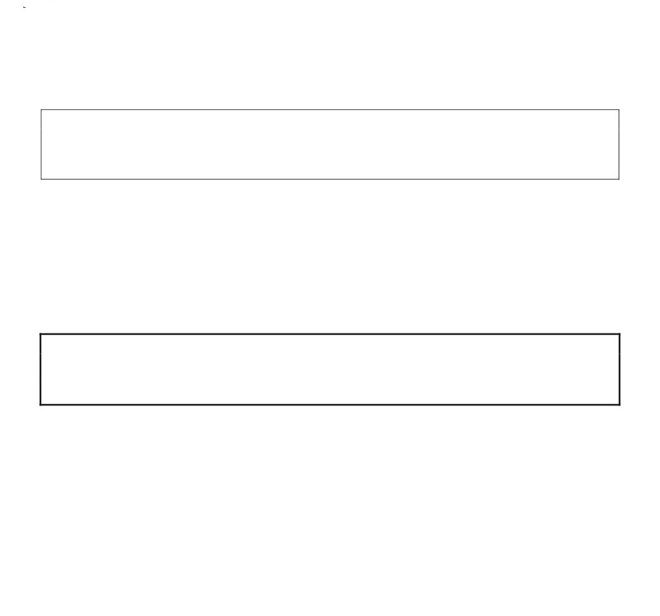
Dávám tímto svůj souhlas Základní škole AMOS, š.p.o., Bruntál, Cihelní 6 k tomu, aby zpracovávala a evidovala osobní údaje a osobní citlivé údaje včetně rodného čísla jejich dítěte ve smyslu všech ustanovení zákona č. 101/2000 Sb., o ochraně osobních údajů v platném znění a zákona č.133/2000 Sb. o evidenci obyvatel a rodných číslech v platném znění a ve smyslu evropského nařízení GDPR a směrnice školy ke GDPR.
Prohlašuji, že jsem byl/a řádně seznámen/a s obsahem spisu.

V Bruntále dne:

podpis zákonných zástupců dítěte

----------------------------------------------------------------------------------------------------------------------------------
Informace pro rodiče

Jméno:

Informace o přijetí / nepřijetí žáka k povinné školní docházce bude rodičům sděleno do pěti pracovních dnů po ukončení zápisu následně bude zveřejněno na www.amoska.cz

pod registračním číslem: _________________

